Умови Всеукраїнського конкурсу
“Левеня – 2002” 9 клас
Любий друже! Перед тим, як приступити до розв’язування задач, пам’ятай:
- за кожну задачу можна отримати від трьох до п’яти балів;
- за неправильну відповідь знімається 25% від кількості балів, передбачених за правильну відповідь;
- на старті Ти отримуєш авансом 30 балів;
- серед запропонованих варіантів відповідей є лише один правильний;
- користуватись калькулятором дозволено;
- категорично заборонено користуватись фізичними довідниками чи іншою допоміжною літературою;
- термін виконання завдань – 75 хв.
Будь уважний! Тобі під силу віднайти всі правильні відповіді!
Часу обмаль, тож поспішай! Бажаємо успіху!

Завдання 1 – 10 оцінюються трьома балами .

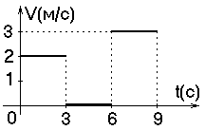
- Визначити середню швидкість тіла за перші 8 с.

А: 2.5 м/с Б: 1.5 м/с В: 2 м/с Г: 1.875 м/с Д: 1.4 м/с

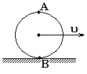
- Колесо котиться по горизонтальній поверхні (без проковзування). Яка швидкість точок А і В колеса відносно землі, якщо швидкість осі колеса υ?

А: υ;υ Б: 2υ;υ В: υ;0 Г: 2υ;0 Д: υ;2υ

- Автомобіль рушає з місця. Яка сила штовхає автомобіль вперед?

А: опору Б: тяжіння В: тертя Г: пружності Д: двигуна

- Людина в човні: 1) лежить на дні; 2) сидить; 3) стоїть. При якому положенні людини рівновага човна буде найстійкішою?

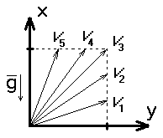
А: 1 Б: 2 В: 3 Г: завжди стійка Д: завжди нестійка

- П’ять тіл кидають під кутом до горизонту. В якого з тіл :
найменший час польоту; найбільша дальність?

А: 1 ; 3 Б: 1 ; 4 В: 3 ; 5 Г: 4 ; 4 Д: 5 ; 3

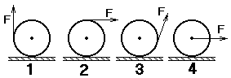
- Який з варіантів прикладання сили сталого модуля до колеса найдоцільніше застосовувати, щоб колесо перекотити вправо ?

А: 1 Б: 2 В: 3 Г: 4 Д: однаково у всіх випадках
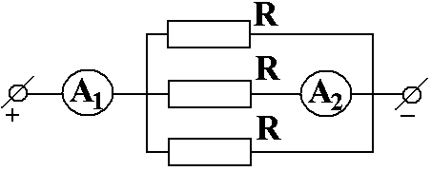
- Визначіть покази 2-го амперметра, якщо перший показує 6А. Амперметри ідеальні.

А: 6А Б: 4А В: 3А Г: 2А Д: 1А

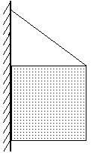
- Куб висить на нитці, торкаючись стіни однією гранню. Скільки сил на нього діє ?

А: 1 Б: 2 В: 3 Г: 4 Д: 5

- Яблуко падає з висоти 4 м. На якій висоті його кінетична енергія у 3 рази перевищує потенціальну? Опором повітря знехтувати.

А: 1 м Б: 2 м В: 3 м Г: 4 м Д: 1.5 м

- Дівчина сидить на відстані 50 см від дзеркала. Яка відстань від дівчини до її зображення ?

А: 0,5 м Б: 1 м В: 1,5 м Г: 2 м Д: 4 м

Завдання 11 – 20 оцінюються чотирма балами .
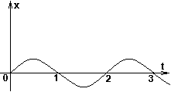
- На рисунку показано залежність координати тіла, що рухається прямолінійно, від часу. Скільки разів тіло зупинялось за 3 с руху?

А: 1 Б: 2 В: 3 Г: 4 Д: 5

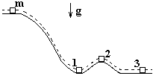
- Човен, тримаючи курс перпендикулярно до берега річки, виявився на іншому березі на відстані 25 м нижче за течією через 1 хв 40 с. Ширина річки 100 м. Визначити швидкість течії річки.

А: 0.25 м/с Б: 0.5 м/с В: 1 м/с Г: 2 м/с Д: 4 м/с

- Тіло m ковзає по гладкій поверхні. В який момент його вага: максимальна, мінімальна?

А: 1;2 Б: 2;3 В: 3;2 Г: 1;3 Д: однакова
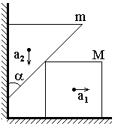
- Клин m, рухаючись вниз, приводить в рух куб M. Яке співвідношення прискорень тіл ? (a₁ /a₂ =?)

А: m/M Б: M(tg α)/m В: tg α Г: cos α Д: m(cos α)/M

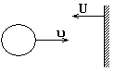
- Яка відносно землі швидкість м’яча після абсолютно пружного удару об стіну ? (U –швидкість стіни)

А: υ+2U Б: υ+U В: 2υ+2U Г: 2υ+U Д: υ-U

- На якій відстані (h - ?) над поверхнею Землі прискорення вільного падіння в 4 рази менше ніж на поверхні Землі? (R-радіус Землі)

А:$\sqrt{2}R$ Б: R В: 2R Г: 4R Д: 8R

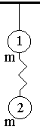
- На нитці висять два одинакових тіла, з’єднаних невагомою пружиною. Нитку перепалюють. З яким прискоренням почнуть рухатись тіла?(a₁;a ₂ -?)

А: 0 ; 2g Б: g ; g В: 2g ; 0 Г: g ; 0 Д: 0 ; 0

- Предмет знаходиться між збиральною лінзою і її фокусом. Його зображення буде: 1. дійсним 2. уявним 3. збільшеним 4. зменшеним.

А: 1,3 Б: 1,4 В: 2,3 Г: 2,4 Д: 1,2
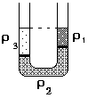
- Рідини в U-подібній трубці перебувають у рівновазі. Яке співвідношення між густинами рідин ?

А: ρ₁ > ρ₂ > ρ₃ Б: ρ₃ > ρ₂ > ρ₁ В: ρ₁ > ρ₃ > ρ₂ Г: ρ₂ > ρ₃ > ρ₁
Д: можливі варіанти В і Г

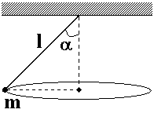
- При якій кутовій швидкості (ω - ?), конічний маятник довжиною l (тіло підвішене на нитці і обертається у горизонтальній площині) відхилиться на кут α від вертикалі?

А:$\sqrt{\frac{l}{g\text{cos}α}}$ Б: $\sqrt{\frac{g}{l\text{cos}α}}$ В: $\sqrt{\frac{g\text{cos}α}{l}}$ Г: $\sqrt{\frac{l\text{cos}α}{g}}$ Д: $\sqrt{\frac{l}{g}}$

Завдання 21 – 30 оцінюються п‘ятьма балами .
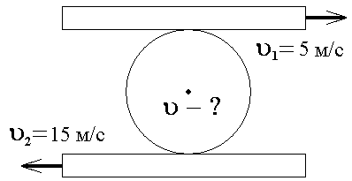

- Між двома дошками затиснуте колесо. Дошки рухаються, як показано на рисунку. В яку сторону і з якою швидкістю буде котитись колесо?(⇒ - вправо; ⇐ - вліво)

А: ⇐ ; 15 м/с Б: ⇐ ; 10 м/с В: ⇐ ; 5 м/с Г: ⇒ ; 5 м/с Д: ⇒ ; 10 м/с

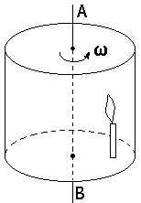
- У великому закритому циліндрі, який довго обертається навколо вертикальної осі AB, запалили свічку. В якому напрямку буде відхилятись полум’я свічки?

А: до осі Б: від осі В: за напрямом руху Г: проти напряму руху Д: не відхилиться

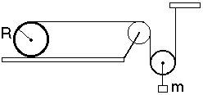
- На скільки опуститься тягарець, якщо колесо зробить 2 оберти, рухаючись без проковзування (радіус колеса R) ?

А: πR Б: 2πR В: 3πR Г: 4πR Д: 5πR

- Якщо предмет віддаляється від збиральної лінзи, його зображення: 1. наближається до лінзи; 2. наближається до фокуса; 3. віддаляється від лінзи; 4. збільшується; 5. зменшується.

А: 1,4 Б: 1,5 В: 2,5 Г: 2,4 Д: 1,2

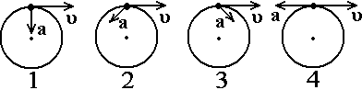
- Тіла рухаються по колу. Який з випадків неможливий?

А: 1 Б: 2 В: 3 Г: 4 Д: Всі можливі

- У верхній точці траекторії ядро поділилось точно навпіл і одна половина повернулась у точку вильоту по траекторії ядра, пролетівши відстань l по горизонталі. Яку відстань (по горизонталі) пролетіла друга половина (від точки поділу)?

А: l Б: 2 l В: 3 l Г: 4 l Д: 5 l

- Вантаж, причеплений до з’єднаних послідовно пружин, висить вертикально. Жорсткість першої пружини в P раз більша, ніж другої. Яке відношення потенціальних енергій пружин ?(E₁/E₂ = ?)

А: 1/P² Б: 1/P В: 1 Г: P Д: P²

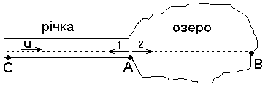
- З пункту А в пункти В і С одночасно відправляються два одинакових катери. Який з них повернеться швидше, якщо АВ=АС?

А: 1 Б: 2 В: одночасно
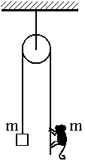

- Через легкий блок без тертя перекинута мотузка, на якій зрівноважені мавпа й тіло однакової маси. Яку роботу виконає мавпа при підніманні на висоту h ?

А: 2mgh Б: mgh В: 0 Г: 0.5mgh Д: 0.25mgh

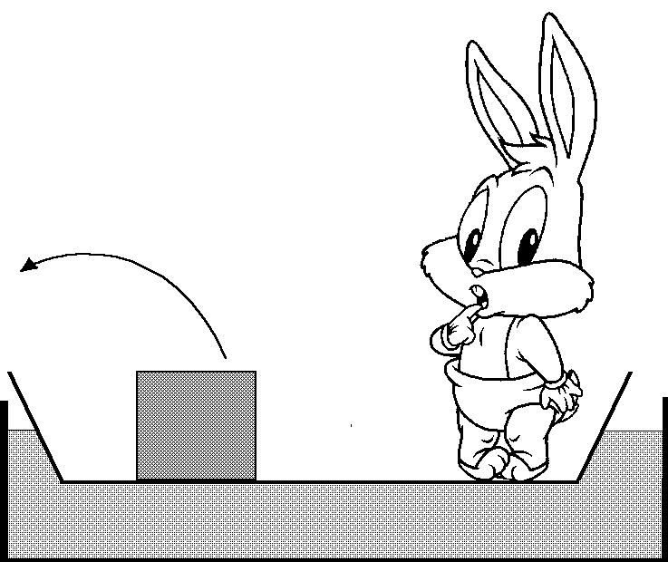
- Човен плаває в басейні. Як зміниться рівень води, якщо з човна кинути камінь у воду ?

А: збільшиться Б: не зміниться В: зменшиться

